Vysmýčit, aby se Bůh mohl zabydlet

Svatý týden:
Žít velikonoce s Ježíšem

Evangelium: Utrpení
Když jedli, Ježíš vzal chléb, požehnal ho, lámal a dával ho svým učedníkům se slovy: „Vezměte, jezte. To je mé tělo.” Potom vzal kalich, vzdal díky, podal jim ho a řekl: „Pijte z něho všichni. Neboť to je má krev nové smlouvy, která se prolévá za všechny na odpuštění hříchů. Pravím vám: Od této chvíle už nikdy nebudu pít z tohoto plodu révy až do toho dne, kdy z nového plodu budu pít s vámi v království svého Otce.“ …
Přibili ho na kříž a rozdělili si jeho šaty losováním. Potom si tam sedli a hlídali ho. Nad hlavu mu připevnili nápis s udáním jeho provinění: „To je Ježíš, židovský král.“ Zároveň s ním byli ukřižováni dva zločinci, jeden po pravici, druhý po levici. …
Když setník a jeho lidé, kteří měli u Ježíše stráž, viděli to zemětřesení a všechno, co se dělo, hrozně se polekali a říkali: „To byl opravdu Syn Boží.“ (Mt 26-27)

Meditace: „Můj milovaný Kriste, z lásky ukřižovaný“ (IP 15)

V eucharistii přijímat nekonečnou lásku
Svým svobodně přijatým utrpením láme Ježí š moc smrti, která je v člověku, moc hříchu. Hříchu, který učitele Zákona a farizeje pobízí k nenávisti; hříchu, který Petra přivede k zapření; hříchu, který dožene piláta ke zbabělosti a dav ke strachu; hříchu, který učedníky svede ke spánku a k útěku. Vůči tomuto přívalu hříchu, tváří v tvář této spirále násilí, zůstává Ježíš v lásce a miluje až do konce. A dosvědčuje to darováním svého těla a krve, prolité za mnohé.
Alžběta od Trojice má velkou lásku k eucharistii. Její matka měla těžký porod a tu neděli prosila vojenského duchovního, aby slavil mši sv. za její dítě. Na konci bohoslužby přišla na svět zdravá Alžběta. Během přípravy na sv. přijímání začala Alžěta ovládat svou výbušnou povahu. Milovala vyučování, které jí dovolilo, aby se ponořila do tajemství eucharistie, a tak vznikla tato modlitba: „Poučení o eucharistii dnes večer bylo nádherné. Můj Ježíši, chtěla bych být tak dobrá, aby mi bylo dovoleno přijímat denně. Pak, můj Bože, dosáhnu vrcholu svých přání: přijímat tě každý den, a pak žít od jednoho sv. přijímání k druhému ve sjednocení s tebou, v důvěrnosti s tebou, ach, to je ráj na zemi! Můj Ježiši, snažně tě prosím, dovol mi toto velké štěstí! Ach, znám svou slabost, svou nehodnost, ale nejsi ty dárce života, chléb, z něhož žijí panny? Nejsi ty, Pane, celá má síla a a opora? ... Ach, přijď tedy každý den do mého ubohého srdce, které je jako tvá malá hostie, kterou už nikdy neopustíš, můj milovaný.“ (Deník 150) Z této modlitby cítíme celou Ažbětinu lásku k eucharistii a její touhu, aby z ní zcela a naplno žila. Jak je to s naší touhou po eucharistii? Je pro nás místem důvěrného setkání s Ježíšem?
V některých svých básních nazývá Alžběta Ježíše „Miláčkem eucharistie“. (Básně 45 a 52) Ve svém dopise abbému Chevignardovi píše: „ Zdá se mi, že nic nemůže vyjádřit lásku Božího srdce lépe než eucharistie: je to svazek jednoty, naplnění, je to On v nás a my v Něm – není to nebe na zemi? Nebe ve víře, zatímco plni touhy čekáme na to, až Ho uvidíme tváří v tvář.“ (Dopis 165)
Na Zelený čtvrtek večer nás církev vyzývá, abychom si udělali čas a bděli u Ježíše v eucharistii. Můžeme vzít za svá Alžbětina slova:
„Ježíši v eucharistii,
slyš mě, prosím tě,
dopřej mi v tento tak krásný den
nejvyšší ctnost lásky“ (Báseň 21)

V jedné básni, kterou napsala v den sedmého výročí svého prvního sv. přijímání, doznává:
„Toužím jen po tom, darovat svůj život,
trochu opětovat velkou lásku
Miláčkovi eucharistie,
který spočívá v mém slabém srdci
a zahrnuje je svým dobrodiním.“ (Báseň 47)

Tato důvěrnost ve vztahu s Ježíšem musí vyzařovat, jak píše jedné přítelkyni: „Jsme jeho živé hostie, jeho malá ciboria. Kéž by ho všechno v nás odráželo jako zrcadlo, abychom ho mohli darovat duším.“ (Dopis 54) Přebývat u „eucharistického pramene“, abychom se podíleli na jeho osvobozující lásce a tak „vyzařovali Boha, dávali ho dále duším.“ (Dopis 158)

Dívat se na Ukřižovaného
„Prolitá krev“, o které se mluví při večeři Páně, teče z těla ukřižovaného Ježíše. Z výše kříže se Ježíš s láskou dívá na každého člověka, na celého člověka. Tento jeho pohled nás zve, abychom žili z lásky. Jistě, když přišla ta hodina, když ji náhle viděl přicházet, Ježíš se třásl; cítil se sám. Na kříži se cítil dokonce opuštěný i svým Otcem. Ale přes to všechno, ve všem, co cítí, zůstává věrný. Své utrpení a svůj kříž žije tak, jak žil svůj život – z lásky. Svou smrt nesl stejně, jak žil svůj život: v postoji úplné odevzdanostií poslání, které mu Otec svěřil. Kříž, nástroj jeho utrpení a smrti, se stal poznávacím znamením jeho učedníků. Je to totiž trůn jeho slávy.
Alžběta brzy objevila bohatsví kříže. Margueritě Golot, která rovněž uvažovala o vstupu na Karmel, Alžběta zdůrazňuje: „Zcela se vyprázďněme, osvoboďme se se od všeho, aby byl jen On, On sám, ... abychom už nežily my, ale aby v nás žil On (Gal 2,22). U paty kříže člověk cítí tuto prázdnotu od všeho stvořeného, tuto nekonečnou žízeň po Něm. ... On je pramen, utišme svou žízeň u našeho Milovaného, jedině On může nasytit naše srdce...“ (Dopis 49) Máme se dívat na něho a sebe sama ztratit z očí: „Opusťme sami sebe, nedívejme se už na nás, jděme k Němu a ztraťme se v Něm. Nemyslíte, že se občas ještě víc hlásí tato touha po tichu? Ach, umlčme v sobě všechno, abychom slyšeli jen Jeho, mlčení u božského Ukřižovaného je něco tak dobrého.“ (Dopis 50) Toto mlčení je mlčením naslouchání: „Zůstávejme stále sjednoceny u paty Kříže, buďme mlčenlivé před božským Ukřižovaným a naslouchejme mu.“ (Dopis 58)
Tytéž rady dává i své sestře Guite: „Musíme se milovat, ať se děje cokoli, pak nás nemůže nic rozdělit. Milujme se tak, Guite, milujme především Jeho! A rozjímání? Radím ti, aby sis brala jednodušší knihy, aby ses trochu míň sytila myšlenkami. Uvidíš, že je to mnohem lepší. Vezmi si krucifix, dívej se na něj a naslouchej.“ (Dopis 93) Přítelkyní, která velmi trpí, píše: „Co se mne týče, slibuji vám, že prosím Boha, aby vás podepřel ve vašim trápeních, která se opravdu těžko dají snášet, protože duše se přece časem vyčerpá a ztratí sílu, aby je nesla. Ale pak potřebujete jen zůstat u Ukřižovaného a vaše utrpení je vaše nejlepší modlitba. Když se P. Lacordaire před svou smrtí nemohl modlit, protože ho trápily bolesti, požádal o svůj krucifix a řekl: ‚Dívám se na Něj‘. Dívejte se na Něj a u božského obětního Beránka najdete sílu a radost ve svém utrpení. To vám nemá bránit v tom, milá paní, abyste nedělala všechno proto, abyste se zase uzdravila: Nestyďte se zavolat lékaře – a odevzdejte se přitom zcela do rukou milého Boha. Prosím ho, aby dal, že se rychle uzdravíte, je-li to jeho vůle.“ (Dopis 207) Povšimněme si podivuhodné duchovní a psychologické rovnováhy této Ažbětiny rady, která vylučuje jakýkoliv masochismus a pokroucené oslavonání utrpení.
Alžběta tráví mnoho hodin tím, že se dívá na svého „milovaného Ježíše, z lásky ukřižovaného“ (IP 15). To jí dá sílu, aby nalezla smysl v nemoci, která ji bude stravovat: „Tolik bych chtěla, aby ve mně Otec uviděl obraz Ukřižovaněho z lásky, neboť sv. Pavel, můj drahý svatý říká, že Bůh nás předurčil, abychom byli ve shodě s obrazem jeho Syna. (Řím 8,29)“ (Dopis 306) Alžběta píše jedné přítelkyni: „On nepotřebuje žádné jiné dřevo než dřevo kříže, aby v duši roznítil oheň lásky.“ (Dopis 138)

Vyznat svou víru
Když se setník dívá na tajemství kříže, probudí to v ně něm víru a vyznává: „To byl opravdu Syn Boží!“ Alžběta dlouho rozjímala nad úryvkem z dopisu apoštola Pavla Galaťanům: „Už nežiji já, ale žije ve mně Kristus. Avšak tento život v těle žiji ve víře v Božího Syna, protože on mě miloval a za mě se obětoval.” (Gal 2,20) tato slova se tak vryla do jejího srdce, že prosí, aby byl první díl tohoto verše vyryt do jejího profesního kříže. Ve svých spisech tento verš 24krát cituje, celý nebo jeho část. Kříž jí zjevuje tuto „příliš velkou lásku“ (Ef 2,4 Vulgata) a posiluje její víru. Proto by chtěla být „celá stále tam, úplně bdělá ve své víře, celá v klanění, úplně oddaná (Jeho) stvořitelskému působení“. (IP 15)
Alžběta sdílí toto své předsvědčení se všemi, které má ráda; ve svých exerciciích, které sepsala pro svou sestru Guite (vdaná žena a matka dvou dětí), píše: „’My jsme poznali lásku, kterou má Bůh k nám, a uvěřili jsme v ni‘ (1 Jan 4,16). To je velký úkon víry, to je prostředek, jak oplácet našemu Bohu lásku za lásku. To je ‚tajemství ukryté‘ (Kol 1,26) v srdci Otce, o kterém mluví sv. Pavel, které nakonec pronikneme, a které rozechvěje naši duši!“ Když duše dokáže věřit v tuto ‚nesmírnou lásku‘ (Ef 2,4), která ji převyšuje, můžeme říci to, co je řečeno o Mojžíšovi: ‚Byl neochvějný ve své víře, jako by viděl Neviditelného‘ (Žid 11,27). Duše se už nezastavuje u náklonností a pocitů; málo jí záleží na tom, zda cítí Boha nebo ne; málo jí záleží, zda jí obdarovává radostí nebo utrpením: věří v jeho lásku. Čím víc je zkoušená, tím víc roste její víra; můžeme říci, že překonává všechny překážky, aby spočinula v lůně nekonečné Lásky, která může konat jen skutky lásky. Této duši, zcela bdělé ve víře, může hlas Mistra říci v důvěrném tajemství slovo, které kdysi řekl Marii Magdaléně: ‚Jdi v pokoji, tvá víra tě zachránila‘ (Lk 7,50).“ (Nebe ve víře 20)
Tato neděle nám připomíná, ře nás Kristus miloval a obětoval se za nás. Každý a každá s nás je zván, abychom spolu se sv. Pavlem řekli: „On mě miloval a za mě se obětoval.“ Přijměme Jeho dar. tato neděle otevírá Sv. týden, který končí velikonočním triduem. Ve čtvrtek jsme vyzváni, abychom si připomněli první večeři páně: „To čiňte na mou památku!“ Během adorace jsme zváni, abychom Pánu dělali společnost. V pátek budeme Ježíše následovat na jeho křížové cestě. Budeme uctívat vzácné dřevo kříže, z kterého vzešel život. V sobotu pak budeme mlčky prodlévat u hrobu, abychom o velikonočním ránu přijali světlo vzkříšení a moc Ducha sv. Pak budeme moci spolu se setníkem vyznat: „To byl opravdu Syn Boží!“

P. Didier-Marie Golay, OCD (Konvent v Lisieux)

Tři návrhy k praktikování
1. Budu dávat druhým lásku, kterou přijímám v eucharistii.
2. Udělám si čas, abych v solidaritě s ukřižovanými naší doby prodléval/a u paty kříže.
3. Popřemýšlím o tom, jak mohu dosvědčit víru, kterou jsem přijal/a.

Modlit se s Alžbětou každý den v týdnu
Pondělí 10. dubna
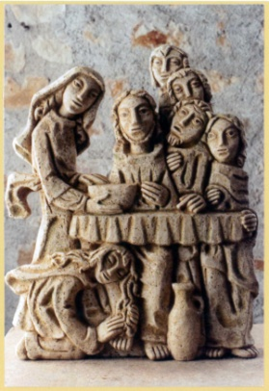
„Marie vzala libru drahocenného oleje z pravého nardu, pomazala Ježíšovi nohy a utřela mu je svými vlasy. Dům se naplnil vůní toho oleje.” (Jan 12,3)
„Teď už mám jen jediné přání: milovat Ho, neustále Ho milovat. ... Být jeho štěstím, dělat ho šťastným tím, žem mu připravím příbytek, útulek v mé duši.” (Dopis 156)
Vykonám jeden úkon lásky k Ježíši.

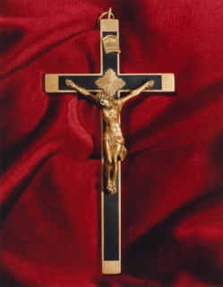
Úterý 11. dubna
„Je-li Bůh s námi, kdo proti nám?http://www.obohu.cz/bible/index.php?styl=KLP&k=R&kap=8&v=32 - v32 Ani vlastního Syna neušetřil, ale vydal ho za nás za všecky.” (Řím 8,31-32)
„Zůstavejme v mlčení u božského Ukřižovaného a naslouchejme mu. On nám řekne všechna svá tajemství, právě On nás povede k Otci, k Tomu, který nás tolik miloval, že nám daroval svého jediného Syna.” (Dopis 58)
Udělal/a jsem si čas, abych přijala Boží odpuštění?

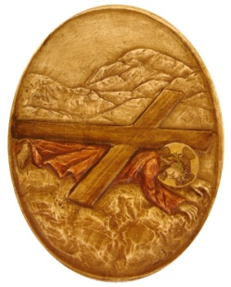
Středa 12. dubna
„Napodobujte Boha jako jeho milované dětihttp://www.obohu.cz/bible/index.php?styl=KLP&k=Ef&kap=5&v=2 - v2 a žijte v lásce, jako i Kristus miloval nás a zcela vydal sebe za nás jako dar v oběť.” (Ef 5,1)
„Když duše cítí tyto maličkosti, dělá tak dobře dívat se na Mistra, který to také vydržel, protože nás ‚příliš miloval‘, jak říká sv. Pavel: Tak člověk žízní po tom, aby Mu splácel lásku láskou!” (Dopis 156)
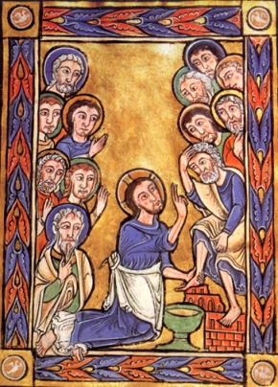
Ty, jenž jsi cesta, pravda a život, dej, abych tě následoval/a.

Čtvrtek 13. dubna
„Ježíš věděl, že přišla jeho hodina, kdy měl přejít z tohoto světa k Otci. A protože miloval svoje, kteří byli ve světě, projevil jim lásku až do krajnosti.” (Jan 13,1)
„Pochopíme někdy, jak velmi jsme milováni? ” (Dopis 191)
Dokážu se nechat se milovat Ježíšem a mými sestrami a bratry?

Pátek 14. dubna
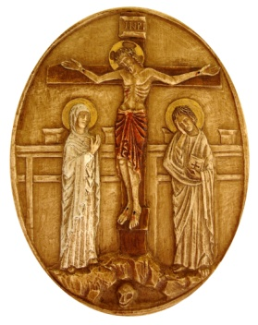
„Kristus mě miloval a za mě se obětoval.” (Gal 2,20)
„Milovaný Ježíši, z lásky ukřižovaný” (IP 15)
Ztiším se, budu se dívat, naslouchat, klanět..

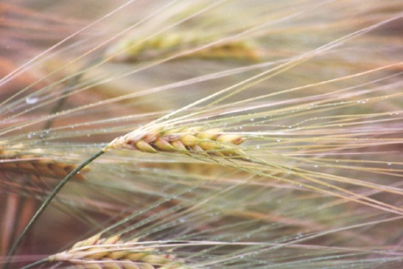
Sobota 16. dubna
„Jestliže pšeničné zrno nepadne do země a neodumře, zůstane samo; odumře-li však, přinese hojný užitek...“ (Jan 12,24)
„Skrze svou krev prolitou na kříži upokojí vše v mém malém nebi, aby bylo skutečně odpočinkem Tří. Naplní mě sebou, pohřbí mě v sebe, abych žila s ním jeho životem“ (Poslední exercicie 31)
Spolu s Marií a celou církví bdím v mlčení, v naději a lásce.

